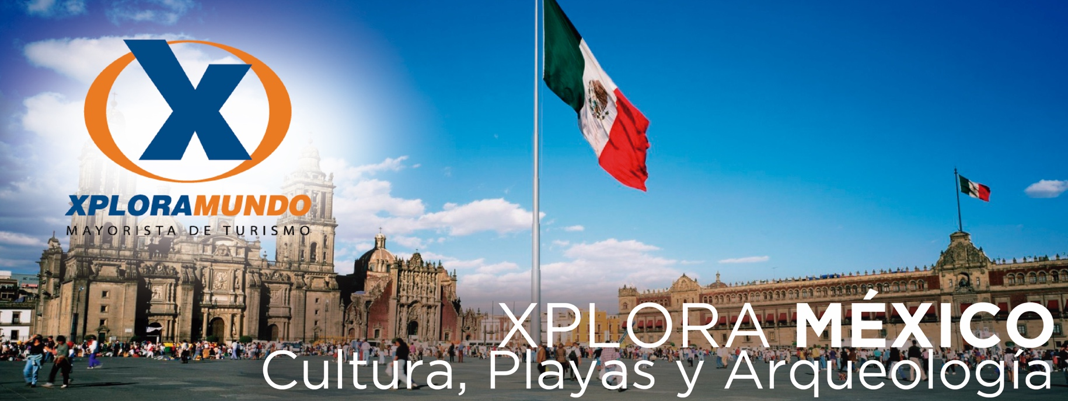

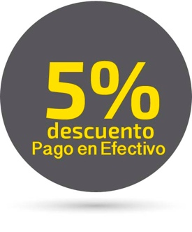
CLASICO MÉXICO DE ENCANTO
05 Días / 04 Noches

PROGRAMA INCLUYE:
- CUATRO (4) Noches de alojamiento en Ciudad de México con desayuno y cena.
- 3 almuerzos (Xochimilco, Teotihuacán, Taxco).
- Show mexicano con bailes típicos, mariachi, suertes charras, música para bailar.
- Visitas a Cd de México, Basílica de Guadalupe, Pirámides de Teotihuacán, Cuernavaca, Taxco.
- Traslados aeropuerto – hotel – aeropuerto.
- Transportación y servicio guiado durante todo el recorrido.
- 2.4% IVA sobre servicios de intermediación de Agencia de Viajes y Mayorista.
- 5% ISD – Impuesto sobre salida de divisas.

PRECIOS POR PERSONA EN US$.
HOTEL | SGL | DBL | TPL | CHD
Premier | 588 | 441 | 413 | 266
Regente | 637 | 469 | 441 | 266
BW Estoril | 637 | 469 | 441 | 266
Plaza Florencia | 686 | 490 | 476 | 266
Casa Blanca | 749 | 518 | 497 | 266
Royal Reforma | 749 | 518 | 497 | 266
Geneve | 770 | 546 | 525 | 266
Zócalo Central | 952 | 630 | 574 | 280
Galería Plaza | 1043 | 693 | 665 | 329
Krystal Grand Reforma | 1155 | 784 | 784 | 308

ITINERARIO:

Día 1 MÉXICO - Arribo al Aeropuerto Internacional de la Ciudad de México, recepción y bienvenida. Durante el traslado al Hotel el guía dará indicaciones acerca de los recorridos. Registro en el hotel. Cena incluida. Alojamiento.

Día 2 TOUR CD DE MÉXICO – COYOACAN – XOCHIMILCO - Después del desayuno incluido iniciaremos el recorrido por el Centro Histórico de la "Ciudad de los Palacios" como alguna vez fue bautizada por sus bellas construcciones coloniales, visitará: la Plaza de la Constitución o Zócalo, el Palacio Nacional con los famosos murales de Diego Rivera (sí las autoridades lo permiten) la magnífica Catedral Metropolitana y las ruinas del Templo Mayor Azteca (de la época prehispánica) vista panorámica de las principales avenidas y monumentos. Continuaremos el Tour haciendo una parada en el centro de Coyoacán, enclavado en el sur de la Ciudad de México, con el ambiente, quizás, el más agradable por sus calles tranquilas y con sus señoriales mansiones, en el cual es posible adentrarse por sus hermosas plazas, galerías de artes y restaurantes. Después continuamos hacia los antiguos canales de Xochimilco, patrimonio cultural de la humanidad, donde embarcaremos una típica trajinera (barca) decorada con vivos colores y apreciaremos las chinampas (islotes con cultivos de flores y legumbres) y la más típica tradición mexicana. Disfrutaremos de un exquisito almuerzo incluido (bebidas por cuenta del pasajero). Al regreso pasaremos por la Ciudad Universitaria (UNAM) para admirar los murales de Juan O´gorman, el Estadio Olímpico México 68, la Biblioteca Nacional y los edificios de la Rectoría. Regreso al hotel. Cena incluida. Alojamiento.

Día 3 BASÍLICA - TEOTIHUACÁN – MÉXICO - Después del desayuno incluido nos dirigiremos a la Plaza de las Tres Culturas y veremos el antiguo mercado de Tlatelolco, continuamos a la Basílica de la Virgen de Guadalupe, Santuario de la Patrona de los Mexicanos, en donde podremos admirar el manto genuino de Juan Diego con la Virgen. Continuaremos el recorrido por la zona arqueológica de Teotihuacán, donde conoceremos las pirámides del Sol y la Luna, así como otras ruinas de igual importancia, además de una breve explicación sobre la elaboración del pulque “El Licor Blanco” (bebida tradicional del México prehispánico) y la artesanía en obsidiana, disfrutaremos de un exquisito almuerzo incluido (bebidas por cuenta del pasajero) en los alrededores de la zona arqueológica. Regreso al hotel. Por la noche disfrutaremos de una maravillosa Cena con show mexicano, donde los mariachis nos deleitaran con sus melodías y los bailarines danzaran para nosotros al son de la música mexicana. Regreso al hotel. Alojamiento.

Día 4 CUERNAVACA - TAXCO –Después del desayuno incluido saldremos hacia el Pueblo Mágico de Taxco, es una pequeña ciudad colonial localizada al pie de las laderas de la Sierra Madre del Sur con un estilo único de arquitectura el cual sobresale por sus calles empedradas con casas blancas techos de tejas rojas. Los balcones de hierro en las ventanas que están normalmente rebosantes de hermosas flores colgantes. Taxco es también conocido como la capital productora de plata de México así que encontrará una gran variedad de artículos de plata para comprar. Almuerzo incluido (bebidas por cuenta del pasajero). Disfrutaremos de un tiempo libre por las calles empedradas, visitaremos la catedral de Santa Prisca y gozaremos la atmósfera de un pueblo típico mexicano. Regreso a la Ciudad de México. Cena incluida. Alojamiento.

Día 5 MÉXICO - LUGAR DE ORIGEN – Después del desayuno incluido a la hora señalada traslado al Aeropuerto Internacional de la Cd de México para tomar el vuelo de regreso a casa. FIN DE LOS SERVICIOS.

NOTAS IMPORTANTES:

- No incluye Boleto Aéreo
- El itinerario puede tener variación si el operador en México considera ese cambio en beneficio del cliente o por operación.
- La transportación será de acuerdo al número de pasajero en auto, van o bus
- Precios no aplican para fechas de congresos y/o eventos especiales.
- NIÑO: se consideran de 2 a 11 años y sus precios son válidos compartiendo la habitación con adultos
- No Incluye servicios no especificados en el plan y gastos de índole personal.

